Doorgaande lijn rekenen - een voorbeeld

Groep 1-2: rekendoelen

Checklist Tellen en Getalbegrip Medio groep 2
(bron: 'effectief omgaan met verschillen in het rekenonderwijs')

Telrij:
- opzeggen van de telrij tot 20
- tellen met sprongetjes van 2 (bijv: 2, 5, 7,..)
- doortellen vanaf een gegeven getal
- terugtellen vanaf 10
- terugtellen vanaf een gegeven getal
- kan buurgetallen benoemen

Getalbeelden:
- herkent vingerbeelden t/m 10 direct
- herkent getalbeelden t/m 20 direct met vijfstructuur
- herkent getalbeelden t/m 12 direct met dobbelsteenstructuur
- herkent getalbeelden t/m 20 direct met turfstructuur

Tellen en vergelijken
- hoeveelheden t/m 20 tellen
- hoeveelheden t/m 20 vergelijken op meer / minder / evenveel
- hoeveelheden bepalen wanneer er meer dan één bijkomt, zonder opnieuw bij 1 beginnen te tellen

Cijfers:
- herkent de cijfersymbolen t/m 10
- cijfersymbolen op volgorde leggen
- cijfers t/m 10 kunnen schrijven

Optellen en aftrekken
- optellen t/m 10 in eenvoudige situatie
- aftrekken t/m 10 in eenvoudige situatie

Classificeren en seriëren
- voorwerpen indelen op bepaald kenmerk (classificeren)
- voorwerpen op volgorde van groot naar klein (seriëren)


Groep 3

Oefenstof:
Bron:
https://www.malmberg.nl/basisonderwijs/methodes/rekenen/de-wereld-in-getallen/leerlijnen-de-wereld-in-getallen.htm

Getalbegrip:
- Schrijven van de cijfers en de getallen tot 20, 40 en 100
- Getalbeelden o.a. van het rekenrek;
- Verder- en terugtellen tot en met 40;
- De telrij tot en met 100. Tellen met sprongen van 10 en 1;
- Splitsingen tot en met 10;
- Grote hoeveelheden tellen;
- Structuur van de getallen tot en met 20 en 100. Eén tiental en wisselende eenheden

Optellen en aftrekken:
- Het vergelijken van aantallen: meer, minder of evenveel;
- Erbij en erafsituaties, in eerste instantie via bussommen en pijlsommen;
- Optellen, aftrekken en splitsen tot en met 10;
- Eerste aanzet tot automatisering van sommen t/m 10;
- Optellen en aftrekken tussen 10 en 20;
- Eerste aanzet voor het optellen en aftrekken over het eerste tiental.

Geld:
- Alle munten en de biljetten van 5 en 10 euro
- Geldbedragen leggen en aflezen;
- Gepast betalen

Tijd:
- Dagen van de week
- Serie gebeurtenissen in een logische volgorde plaatsen
- Klokkijken analoog: hele uren
- Tijdbalk
- Maandkalender

Meten:
- De meetbegrippen groot/klein, voor/ achter, hoog/laag, enzovoort
- Lengte: passen, vergelijken, meten met natuurlijke maten,
- Verkenning van de begrippen lengte, omtrek, oppervlakte, inhouden gewicht

Meetkunde:
- De begrippen voor/achter, links/rechts, boven/beneden
- Lezen en interpreteren van een plattegrond
- Van vogelvluchtperspectief naar plattegrond
- Routes zoeken op een plattegrond
- Blokkenbouwsels
- Standpunt bepalen

Aanpak:
- We werken volgens de rijgmethode.
8 + 5= 8+ 2 + 3= 13
13 – 7= 13 -3 – 4= 6

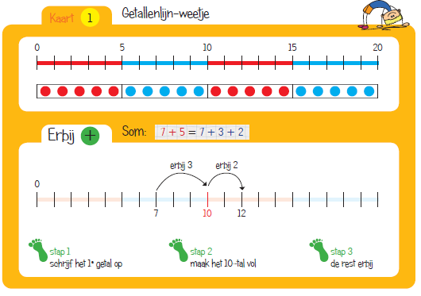

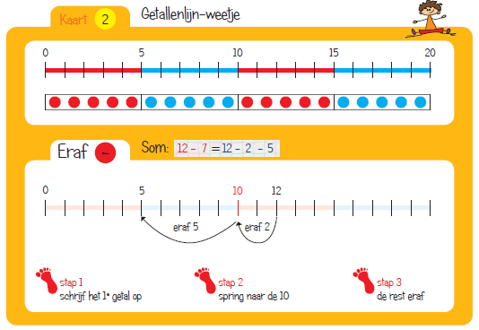

- De getallenlijn wordt gebruikt als ondersteuning bij deze strategie.
- Met Sprongen Vooruit: de methodiek wordt klassikaal en individueel gebruikt.
Verliefde harten = aanvullen tot 10 / vrienden van 100 = aanvullen tot 100 / tweelingen = dubbelen en halveren / splitsbloemen = splitsen van 4,5,6,7,8,9
- Sommen Versnellen wordt vanaf december 3 - 5 x in de week gebruikt. In groep 3 wordt uit boekje 1 en boekje 2 gewerkt.
- Optellen en aftrekken t/m 10 moet aan het eind van groep 3 geautomatiseerd zijn.
- Optellen en aftrekken t/m 20: de kinderen kunnen hier handig mee rekenen (rijgmethode)

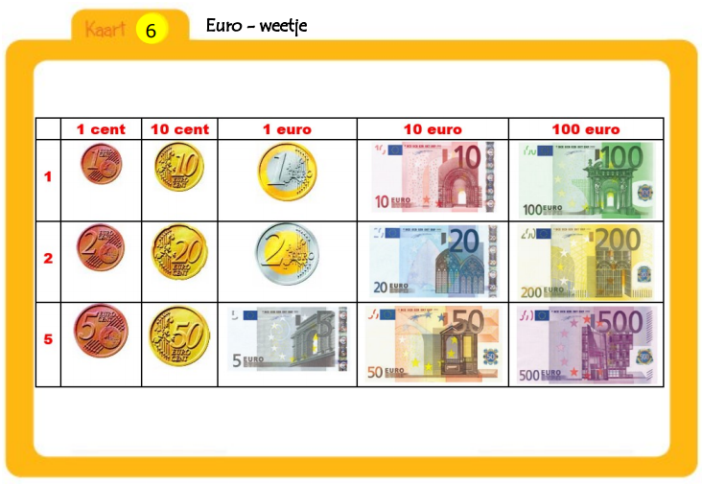

Groep 4

Oefenstof:

Getalbegrip hele getallen:
- De telrij tot en met 100. Verder – en terugtellen met sprongen van 10, 5 en 1;
- Opbouw van de getallen tot en met 100. Tientallen en lossen;
- Schrijfwijze van de getallen;
- Getallen plaatsen tussen tientallen en afronden op tientallen;
- Het schattend plaatsen van getallen op een getallenlijn van 0 tot 100;
- Het aanvullen tot een tiental (47 + ... = 50) en het afhalen van een tiental (50 – 3 =).

Optellen en aftrekken:
- automatisering van het optellen, aftrekken en splitsen t/m 10;
- Optellen en aftrekken tussen 10 en 20;
- Optellen en aftrekken over het eerste tiental, ook automatiseren
- Optellen en aftrekken met tientallen
- Optellen en aftrekken tussen de tientallen, naar analogie (4 + 3 = → 74 + 3 =; 8 – 5 = → 48 – 5 =)
- Optellen en aftrekken met eenheden over het tiental (38 + 5 =; 83 – 7 =)
- Optellen en aftrekken met tientallen (57 + 20 =; 94 – 30 =)
- Optellen en aftrekken tot en met 100: alle somtypen

Vermenigvuldigen:
- Introductie van de bewerking vermenigvuldigen
- Inoefening van de tafels van 0, 1, 2, 3, 4, 5, 6 en 10

Delen:
- In groep 4 vindt een eerste oriëntatie plaats op het delen. Steeds wordt een relatie gelegd met het vermenigvuldigen

Geld:
- Alle munten en de biljetten tot en met 100 euro
- Gepast betalen en teruggeven
- Vergelijken van geldbedragen

Tijd:
- Hele en halve uren analoog en digitaal
- Kwartieren, alleen analoog
- Maandkalender en jaarkalender

Meten:
- Introductie van de standaardmaten m en cm, kg en later ook de g en de l.
- Verkenning van het begrip oppervlakte
- Inhoud van een doos bepalen

Meetkunde:
- Spiegelen
- Blokkenbouwsels en plattegronden
- Tangrampuzzel
- Waar stond de fotograaf?

Aanpak:
- Bij groep 4 wordt 3 x in de week gewerkt met de boekjes Sommen Versnellen
In deze groep wordt uit de boekjes 2, 3 en 4 gewerkt.
- Dus ook hier de rijgmethode >> Opm: de methode geeft keuzevrijheid in oplossingsstrategie. Daar kiezen wij niet voor (alleen rijgmethode).
63+18=63+10+7+1=81
52-27=52 - 20 -2 -5=25 (op de getallenlijn)
- Kinderen die de rijmethode niet leren kunnen evt. leren werken met het onder elkaar rekenen (H-T-E; traditioneel rekenrecept).
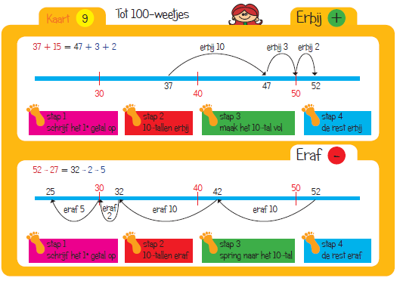

- De methodiek ‘Met Sprongen Vooruit’ wordt toegepast
- Het optellen en aftrekken t/m 10 is gememoriseerd (= direct het antwoord weten)
- Optellen en aftrekken t/m 20 is geautomatiseerd (= binnen 3 seconden het antwoord weten)

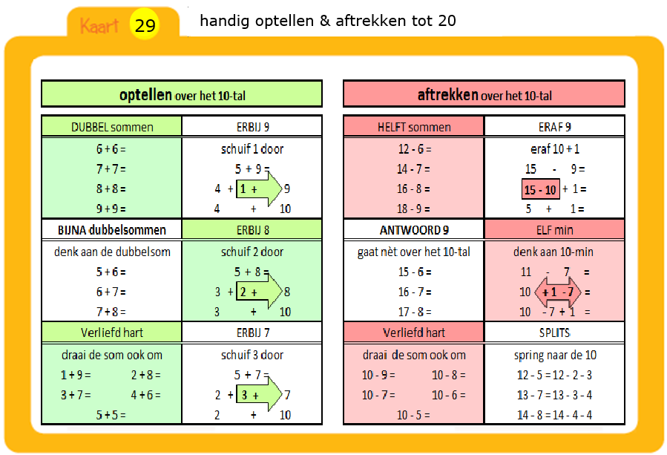

- Tafels: doel is het geautomatiseerd beheersen van de tafels 1,2,3,4,5 en 10
- Naast de methode wordt extra geoefend met redactiesommen (Kinheim / Ajodact
www.redactiesommen.nl / ……)

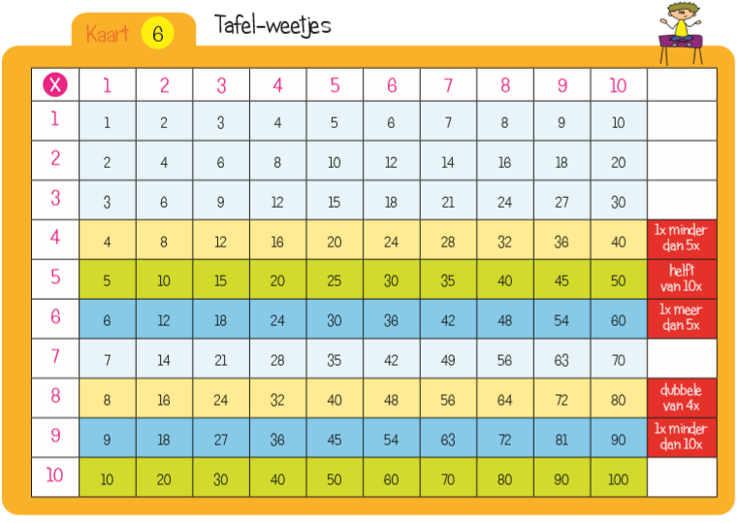

Groep 5

Oefenstof:

Getalbegrip hele getallen:
- Uitspraak van de getallen;
- De telrij t/m 1000 en later t/m 10 000. Tellen met sprongen van 1, 10, 20, 25, 50 en 100;
- Buurgetallen (... - 800 - ...);
- Het ordenen van getallen. Oa. op volgorde zetten;
- Getallen tussen honderdtallen plaatsen en bij welk honderdtal ligt het getal het dichtst bij?;
- Getallen koppelen aan de getallenlijn;
- Structuur van de getallen. Geld en verpakkingen;
- Positiewaarde. Welke getallen kun je maken van de cijfers 3, 4 en 8? en hoeveel is de 4 waard in 347?

Optellen en aftrekken:
- Optellen en aftrekken tot en met 100 (herhaling en handig rekenen) ;
- Structuuroefeningen (300 + 40 =; 350 + 200 = en 560 – 60 =; 560 – 500 =) ;
- Optellen en aftrekken tussen de honderdtallen (145 + 30 =; 175 – 50 = en later ook (125 + 28 = en 125 + 328 =; 865 – 28 =) ;
- Aanvullen tot een honderdtal (165 + ... = 200) en afhalen van een honderdtal (200 – 35 =) ;
- Optellen en aftrekken over het honderdtal (160 + 70 =; 205 –10 = en later ook 395 + 28 = en 805 – 28 =) .

Vermenigvuldigen:
- Introductie van de tafels van 7, 8 en 9
- Automatisering alle tafels tot en met 10
- Tientallentafels (5 × 40 =)
- Vermenigvuldigingen van de typen 6 × 12 = en 6 × 32 =
- Vermenigvuldigen met factor 10 (10 × 65 =)
- Verdubbelen en halveren
- Schattend vermenigvuldigen (3 × € 38,75 ≈...)
- ‘Lange’ vermenigvuldigingen zoals 2 × 5 × 8 = en 4 × 2 × 30 =

Delen:
- Verkenning deelsituaties en introductie van het deelteken
- Oefenen van het delen in samenhang met het vermenigvuldigen
- Delen zonder rest en delen met rest
- Het delen van grotere getallen (120 : 4 =; 1200 : 4 =; 72 : 3 =; 120 : 8 =)
- Delen in een context: delen van 1 euro, 2 meter, 2 liter en 1 pizza

Geld:
- Gepast betalen en teruggeven tot en met 100 euro
- De komma in geldbedragen (2 euro + 5 cent = € ...,... en € 0,35 = ... euro en ... cent)
- Rekenen met geld in verschillende toepassingssituaties

Tijd:
- Klokkijken tot op de minuut, analoog en digitaal
- Tijdsduur berekenen (van 9.45 uur tot 10.05 uur)
- Introductie van de seconde;
- Kalender

Meten:
- Herhaling en oefenen van de standaardmaten cm, m, km, kg en de l.
- Introductie van de km, g, dm, mm, dl en de ml
- Kommagetallen bij het meten van lengte (2,40 m of 2,04 m?)
- Oppervlakte en omtrek (plattegronden van winkels)
- Temperatuur: introductie thermometer

Meetkunde:
- Symmetrie
- Vogelvluchtperspectief
- Positiebepaling
- Bouwsels en plattegronden
- Plattegronden en schaal
- Bouwplaten

Diagrammen
- Lezen, interpreteren en samenstellen van een staafgrafiek
- Introductie lijngrafiek (maken en aflezen van temperatuurgrafiek)

Verhoudingen
- Recepten omrekenen, statiegeld berekenen en oppervlakte/prijs

Aanpak:
- De strategieën van groep 4 worden gevolgd. Dus ook de rijgmethode met, indien nodig,
ondersteuning van de getallenlijn.
- In groep 5 vindt oefening in automatisering en/of memorisering plaats n.a.v. de SVT
Hoofdrekenen en de Bloktoetsen Sommen Versnellen. De kinderen gaan werken met
Sommen Versnellen, Hollen naar 100 en met tafelsommen. Dit gebeurt 3 - 5 x in de week
(bijv: 2x afels, 2x sommen versnellen, 1x redactie sommen).

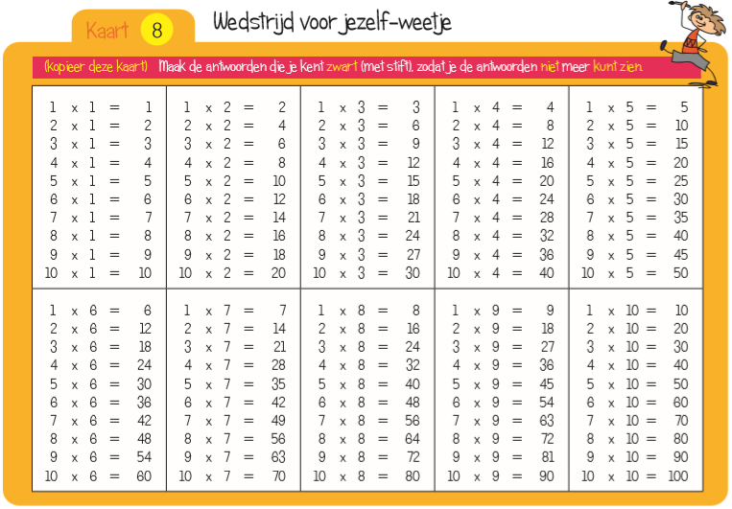
- Klokrekenen wordt extra geoefend: kinderen kennen alle analoge tijden. De digitale tijden
hele, halve uren, kwartieren, 10 voor + over en 5 voor + over het hele en halve uur.
- Handige sites: www.klokrekenen.nl en www.klokkijker.nl
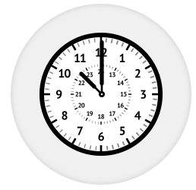
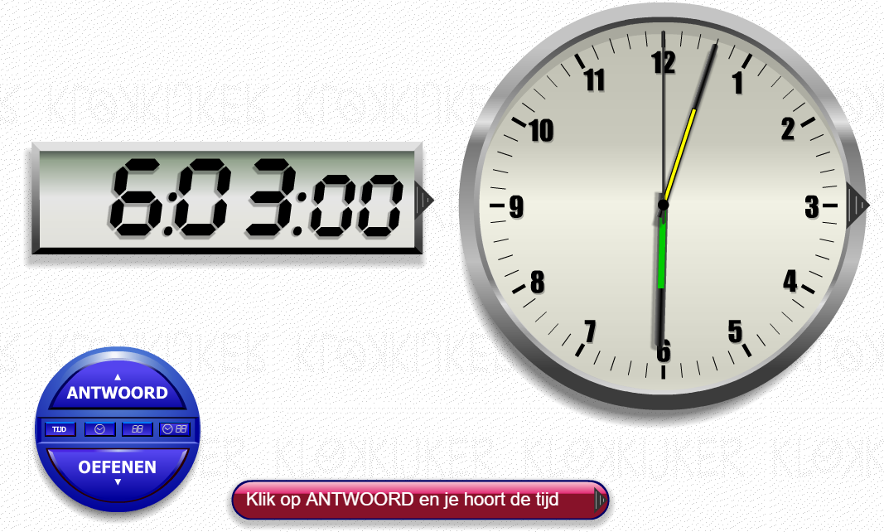

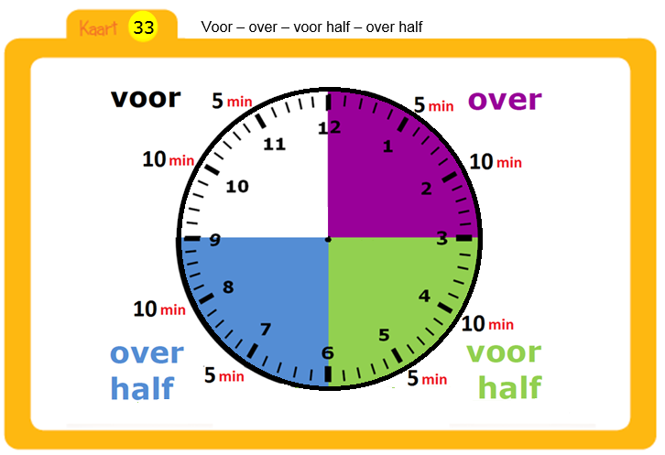

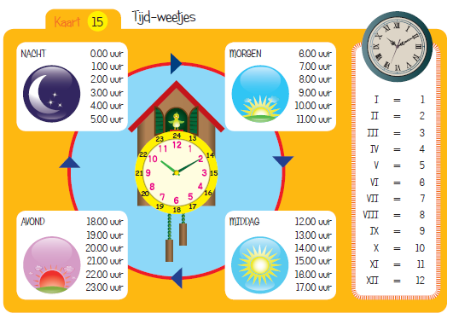

- Eind groep 5: bij het cijfermatig rekenen wordt direct de “ouderwetse” methode
toegepast. Dus met onthouden en lenen (rechts beginnen + korte manier).
- Voorbeelden 48
8 + 3 = 11 1opschrijven 1 onthouden
1 + 4 + 5 = 10 dus 10 opschrijven

53+
101

72
2 - 8 kan niet gaan we lenen bij de tientallen
2 wordt 12; 12 – 8 = 4
Het tiental wordt een 6; 6 – 2 = 4
28 -
44

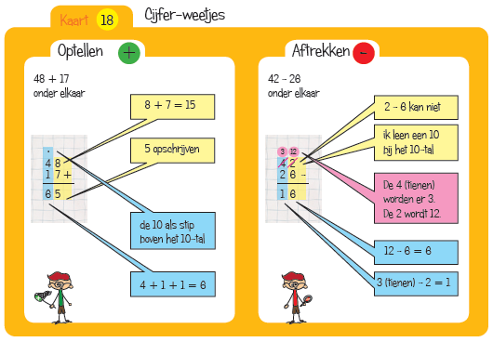

- Lengtematen: concreet inhoud geven
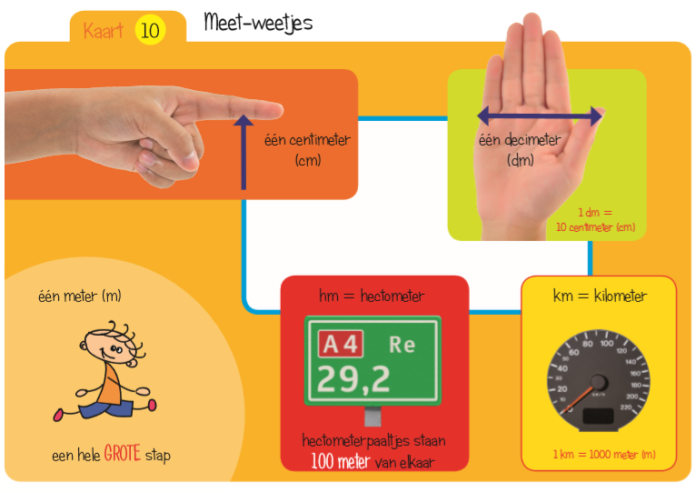

- Naast de methode wordt extra geoefend met redactiesommen (Kinheim / Ajodact
www.redactiesommen.nl / ……)



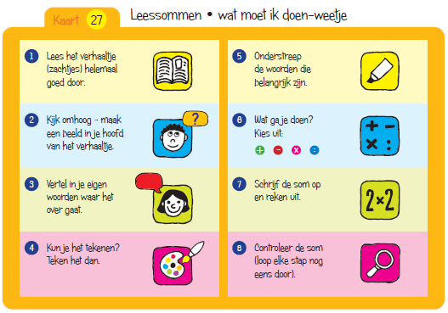

- Begonnen wordt met het rekenen met breuken: visualiseren, breuken op de getallenlijn,
kommagetal als breuk (noemer 10, 100, …), vereenvoudigen van eenvoudige breuken.

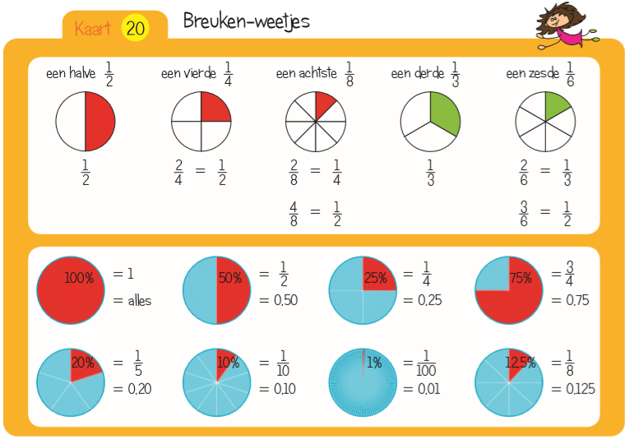

Groep 6

Oefenstof:

Getalbegrip hele getallen:
- Uitspraak en schrijfwijze van de getallen
- De telrij tot en met 100 000;
- Tellen met sprongen van 1, 10, 100, 1000 en 10 000;
- Getallen op volgorde plaatsen;
- Positioneren van getallen op de getallenlijn;
- De opbouw van de getallen. Positieschema;
- Positiewaarde. Hoeveel is de 2 waard in 7263?;
- Afronden op duizendtallen en honderdtallen.

Optellen en aftrekken:
- Optellen en aftrekken tot en met 100 en 1000. Herhaling, handig rekenen en schatten
- Samenstellen van getallen. Bijvoorbeeld: 40 + 8000 + 3 =
- Optellen en aftrekken tot en met 10 000. Bijvoorbeeld: 5000 – 5; 2750 + ... = 3000
- Kolomsgewijs optellen en aftrekken tot en met 1000. Introductie en oefening
- Introductie van het traditionele cijferend optellen en aftrekken tot en met 1000, ook met geldbedragen
- Optellen en aftrekken tot en met 100 000. Bijvoorbeeld: 4995 + ... = 5800 en 40 000 – 25 =

Vermenigvuldigen:
- Onderhouden van geautomatiseerde kennis van de tafels tot en met 10
- Vermenigvuldigingen van de types: 7 × 49 =; 20 × 16 =; 4 × 180 =; 10 × 45 =; 100 × 45 =; 30 × 40 =; 3 × 400 =; 300 × 4 =
- Schatten (4 × 198 ≈)
- Vermenigvuldigingen met geldbedragen (10 × € 18 = en 14 × € 18 =)
- Kolomsgewijs vermenigvuldigen (7 × 65 = en 7 × 265 =)
- Schattend vermenigvuldigen met kommagetallen (4 × € 19,85 ≈ en 38 × 41 ≈)

Delen:
- Delingen van de types 320 : 4 =; 3200 : 4 =; 240 : 12 =; 360 : 10 = ; 1200 : 8 =; 4000 : 8 =
- Delen met rest (bijvoorbeeld 120 : 14)

Getalbegrip kommagetallen:
- Kommagetallen bij lengte (3,75 m), inhoud (2,5 l) en gewicht (30,5 kg);
- Positieschema bij kommagetallen;
- Kommagetallen op volgorde zetten;

Breuken:
- Begripsvorming en breuknotatie
- Deel van een hoeveelheid of afstand berekenen ( 3/4 deel van € 12,–; 3/4 deel van 120 liter, 2/3 deel van 12 km)

Geld:
- Optellen en aanvullen van geldbedragen
- Teruggeven
- Schattend optellen van geldbedragen
- Berekenen van korting
- Vermenigvuldigen van geldbedragen (4 × € 2,35 = en 10 × € 3,50 =)
- Optellen van geldbedragen (€ 14,10 + € 6,40 + € 12,45 + € 1,75 =)
- Rekenen met geld in verschillende toepassingssituaties

Tijd:
- Onderhouden klokkijken analoog en digitaal
- Kalender: jaarkalender, kalender van een schooljaar
- Tijdsduur o.a bij een dienstregeling (hoeveel tijd zit er tussen 13.35 uur en 14.10 uur?)
- Verschillende instrumenten om tijd te meten en te vergelijken

Meten:
- Herhaling bekende maten en veelvoorkomende herleidingen
- Lengte en omtrek: mm, cm, dm, m en km
- Inhoud: ml, cl, dl en l
- Oppervlakte: cm2 en m2
- Gewicht: kg en g
- De juiste maat kiezen bij een meetsituatie
- Introductie van de hm, cm³
- Kommagetallen bij lengte, inhoud en gewicht (45 hm is 4,5 km)
- Afstanden op een kaart (verschillende schalen)
- Oppervlaktes berekenen van driehoeken en rechthoeken
- Introductie formule ‘lengte × breedte’ bij oppervlakte
- Weeginstrumenten vergelijken

Meetkunde:
- Ruimtelijke oriëntatie: wat ziet de fotograaf?
- Bouwsels met plattegrond en hoogtegetallen
- Vogelvluchtperspectief
- Windroos en windrichtingen
- Ruimtelijke figuren, zoals de kegel, piramide, bol, cilinder, kubus en balk

Diagrammen:
- Diagrammen aflezen, interpreteren en samenstellen
- Introductie van de staafdiagram
- Cirkeldiagram, pictogram

Verhoudingen

Plattegrond en schaal:
- Rekenen met een verhoudingstabel
- Recepten omrekenen
- Lengtes schatten met behulp van referentiematen
- Vergelijken van aanbiedingen
- 1 op de 3, 4 liter per 100 km
- Combinatoriek kentekenplaten
- Introductie veldcoördinaten

Aanpak:
- De strategieën zijn hetzelfde als in groep 5.
- 3 -5 x per week start de rekenles met 5 – 7 minuten automatiseren (optellen – aftrekken – keer – delen en cijferend rekenen)
- Bij het cijferend rekenen komt de vermenigvuldiging erbij.
- In eerste instantie wordt dit aangeleerd op de lange manier.
78
32 x
2 x 8 = 16
2 x 70 = 140
30 x 8 = 240
30 x 70 = 2100
16
140
240
2100 +
2496

- Dit wordt dus zo snel mogelijk (boek 6B) – in maart/april kunnen alle kinderen met onderstaande strategie werken.
78
32 x
156
2340 +
2496

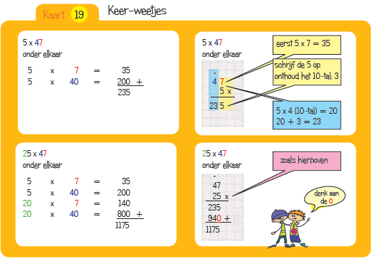

- Het cijfermatig delen wordt volgens de strategie van het rekenboek aangeleerd. Hierbij wordt als hulpmiddel de verdubbelingskaart (wisbordje) gebruikt = herhaald aftrekken:
1x – 2x – 4x – 8x – 5x
10x – 20x – 40x – 80x – 50x
100x – 200x – 400x – 800x – 500x
1000x – 2000x – 4000x – 8000x – 5000x

Voorbeeld: 864:48=18

864
480 - 10 x
384 8 x
384 -
0 18

- De Verhoudingstabel wordt vaak toegepast bij opgaven over meten, tijd, geld
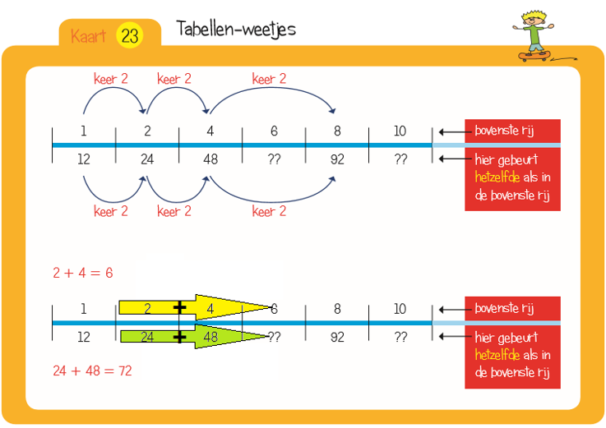

- Klokrekenen wordt in de methode te weinig geautomatiseerd. De kinderen moeten aan het eind van het schooljaar met de analoge + digitale tijden kunnen werken.
- Naast de methode wordt extra geoefend met redactiesommen (Kinheim / Ajodact
www.redactiesommen.nl / ……)

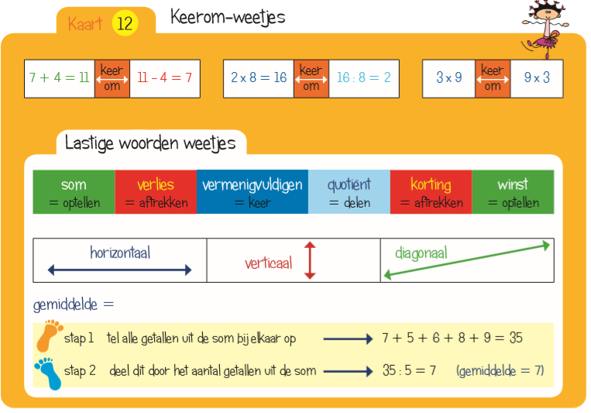

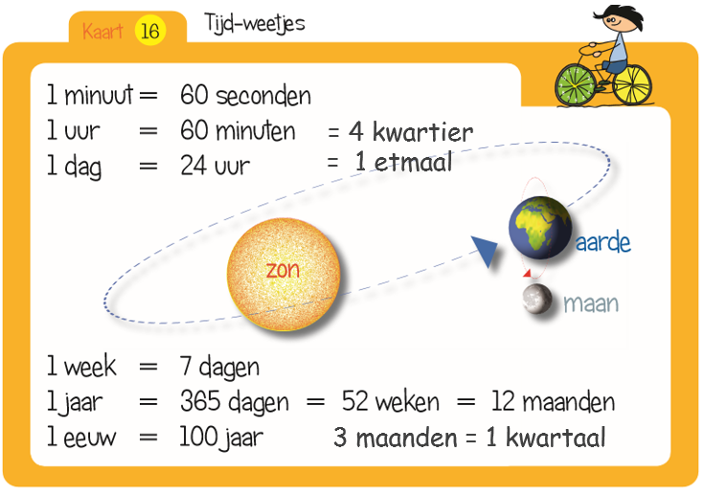
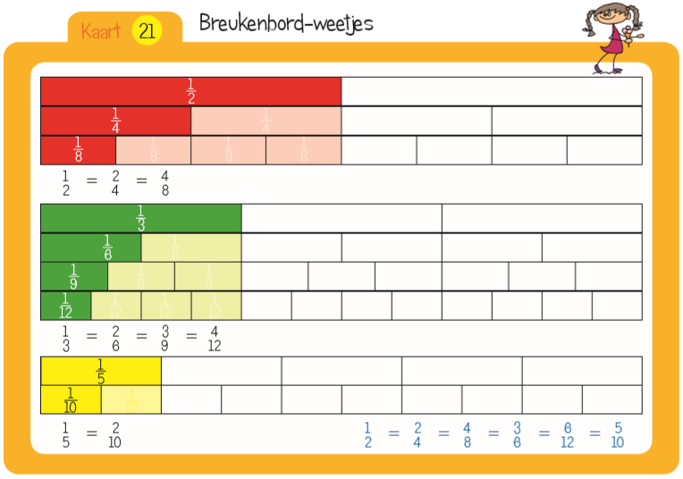

Groep 7

Oefenstof:

Getalbegrip hele getallen:
- Uitspraak en schrijfwijze van de getallen. 800 000 en 0,8 miljoen;
- Telrij tot en met 1000 000;
- Tellen met sprongen;
- De opbouw van de getallen. Positieschema;
- Getallen samenstellen;
- Getallen op volgorde plaatsen;
- Positioneren van getallen;
- Getallen afronden op 100 000. 5 865 750 ≈ 5 900 000 of 5,9 miljoen;
- Romeinse cijfers.

Optellen en aftrekken:
- Optellen en aftrekken tot en met 1000 en 10.000. Herhaling, handig rekenen en schatten
- Optellen en aftrekken tot en met 100 000 (37 500 + ... = 50 000; 30 000 – 30 =)
- Optellen en aftrekken tot en met 1 000 000 (400 000 + 50 =; 400 000 – 50 =)
- Optellen en aftrekken van kommagetallen (3,5 + 0,8 =; 9,45 – 3,4 =)
- Cijferend optellen en aftrekken tot 10 000, ook met geldbedragen tot € 10.000,–

Vermenigvuldigen:
- Vermenigvuldigen met factor 10, 100 en 1000 (10 × € 3,60 =; 100 × € 3,60 =; 25 × 4000 =)
- Handig rekenen (40 × 25 = 30 × 60 =; 25 × 12 =) en schatten (21 × 72 ≈ en )
- Vermenigvuldigen van geldbedragen (10 × € 2,50 =; 100 × € 0,45 =; 5 × € 1,96 ≈ en 46 × € 97 ≈)
- Cijferend vermenigvuldigen (7 × 53 =; 8 × 177 =; 15 × 28 =; 95 × 36 =; 6 × 1425 =)
- Cijferend vermenigvuldigen met kommagetallen (6 × € 15,38 =)
- Delen
- Delen van geldbedragen (€ 5,20 : 4 =; € 1.000 : 5 = en later € 719 : 10 =)
- Schattend delen (1189 : 39 ≈ ; 20 000 : 11, meer of minder dan 2000? en 9985 : 50 ≈)
- Herhaald aftrekken (456 : 7 =; 432 : 12 =; 6230 : 35 =)

Delen:
- Delen van geldbedragen (€ 5,20 : 4 =; € 1.000 : 5 = en later € 719 : 10 =)
- Schattend delen (1189 : 39 ≈ ; 20 000 : 11, meer of minder dan 2000? en 9985 : 50 ≈)
- Herhaald aftrekken (456 : 7 =; 432 : 12 =; 6230 : 35 =)

Getalbegrip kommagetallen:
- Kommagetallen bij lengte (3,75 m), inhoud (2,5 l) en gewicht (30,5 kg) en temperatuur (21,3°C);
- Positieschema bij kommagetallen;
- Kommagetallen op volgorde zetten. 9,9 km - 9,19 km - 0,095 km; ;
- Maatverfijning bij kommagetallen;
- Kommagetallen met 1 en 2 cijfers vergelijken. Wat is meer: 2,15 of 2,5?;
- Afronden op een heel getal;

Breuken:
- Deel van een geheel of hoeveelheid (25 is het ... deel van 100; 1/3 minuut is ... seconden en later ook 3/100 van € 1.600 =; 2/3 deel van € 895 ≈ )
- Breuken vergelijken (Wat is meer: 1/4 of 1/3 ? Hoe groot is het verschil?)
- Breuken op de getallenlijn plaatsen
- Optellen en aftrekken van gelijknamige breuken
- Gelijkwaardigheid van breuken ( 1/2 = 2/4 = 3/6 = ...)
- Relatie tussen breuken en kommagetallen en later ook procenten ( 1/2 = 0,... ; 1/5 = 0,... en 3 /10 = 0,3 = 30%)

Procenten:
- Begripsvorming procenten
- Korting berekenen (50%, 25%, 20%, 10%)
- Koppeling procenten en cirkeldiagram
- Korting en nieuwe prijs berekenen (20%, 40%, 5%, 15%)
- Hoeveel procent korting? (oude prijs € 200,–, nieuwe prijs € 150,–)
- Rekenen via 1% (3% van € 1.200,–)
- Schattend rekenen (19 van 198 ≈ ... %)
- Meer dan 100% (800 gram, tijdelijk 8% meer)
- Relatie procenten/verhoudingen (4 op 5 is ...%)

Geld:
- Wisselgeld teruggeven
- Toepassingen (onder andere aanbiedingen vergelijken)
- Schattend optellen van geldbedragen (Heb je genoeg aan € 50,–?)
- Vermenigvuldigen van geldbedragen (4 × € 2,95; 200 × € 0,25; ... × € 3,50 = € 7,00 en ... × € 5,50 = € 33,–)
- Afronden bij geldbedragen (€ 3,37 wordt afgerond op ...)

Tijd:
- Tijdsduur (Hoelang duurt de busreis? vertrektijden en vertragingen)
- Kalender en datumnotatie (30-08-2012)
- Honderdsten van seconden
- Relatie tijd, afstand, snelheid
- Rekenen met tijdseenheden (1 minuut = ... seconden; 1 jaar = ... dagen)

Meten:
- Herhaling bekende maten en herleidingen
- Introductie dam, ha, km², dm3, m3, ton, pond en ons
- Kommagetallen bij lengte, inhoud, gewicht (7,80 m = ... cm)
- Maat kiezen door komma te plaatsen
- Relatie tussen maten (dm3, m3 en liter)
- Schaal bepalen van een kaart
- Omtrek berekenen (formule 2 × l en 2 × b)
- Oppervlaktes schatten en berekenen met de formule l×b
- Oppervlakte berekenen van onregelmatige figuren
- Inhouden berekenen (formule l×b×h)
- Temperatuur boven en onder nul

Meetkunde:
- Spiegelen en symmetrie bepalen
- Positie bepalen in de ruimte
- Uitslagen van ruimtelijke figuren
- Bouwsels: vooraanzicht, zijaanzicht, plattegrond
- Vogelvluchtperspectief
- Ruimtelijke figuren, zoals de kubus

Zakrekenmachine:
- Introductie zakrekenmachine
- Bewerkingen met hele getallen en geld
- Van deling/breuk naar kommagetal (1 : 2 = 0,5; 3 : 4 = 0,75; 5 : 8 = 0,625)
- Afronden met geld (250 plaatjes kosten € 49,–, wat kost 1 plaatje?)
- Vermenigvuldigen met kommagetallen (57 × 215 =; 5,7 × 215 =; 0,57 × 215 =; 5,7 × 21,5 =)

Diagrammen:
- Diagrammen aflezen, interpreteren en samenstellen
- Introductie van de lijndiagram en de afstand-tijdgrafiek

Verhoudingen:
- Vergelijken van aanbiedingen
- 1 op de 5 en 3 van de 4
- Breuk omzetten in verhouding en andersom
- Vergroten en verkleinen: relatie lengte en oppervlakte
- Gemiddelde berekenen

Aanpak:
- Ook hier worden dagelijks cijfersommen geoefend. De snelheid van werken van de kinderen is hierbij het criteria.
- De strategieën van groep 6 worden in deze groepen op dezelfde wijze toegepast.
- Naast de methode wordt extra geoefend met redactiesommen (Kinheim / Ajodact
www.redactiesommen.nl / ……)

- Ook het metriek stelsel behoeft extra aandacht naast de methode.
Eerst concreet oefenen.
- Lengte: Kan – Het – Dametje – Met – De – Centimeter – Meten
Km - Hm - Dam - M - Dm - Cm - Mm
Kg - Hg - Dag - G - Dg - Cg - Mg
Kl - Hl - Dal - L - Dl - Cl - Ml

- Omtrek – oppervlakte - inhoud
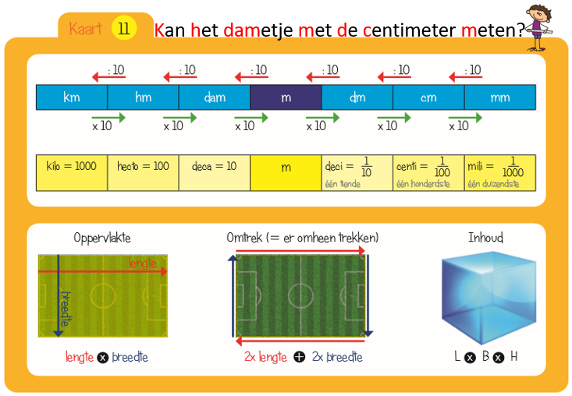

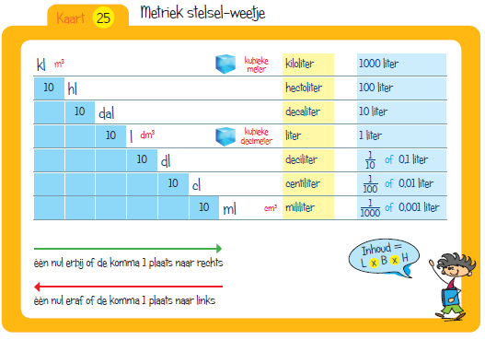

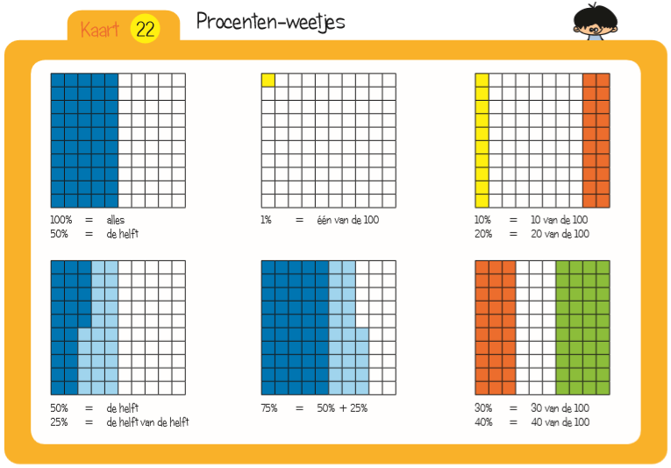

Groep 8
Oefenstof:

Getalbegrip hele getallen:
- Uitspraak en schrijfwijze grote getallen. 7 500 000 en 7,5 miljoen;
- Verschil bepalen tussen € 8.500.000,– en € 1,2 miljoen;
- Introductie van miljard;
- Getallen afronden op 100 000. 2 408 000 ≈ 2 400 000 of 2,4 miljoen;
- Romeinse cijfers.

Optellen en aftrekken:
- Optellen en aftrekken tot en met 1 000 000 (handig rekenen en schatten)
- Optellen en aftrekken van kommagetallen (2,55 + 3,5 + 102 =; 7,85 – 5,4 =)
- Cijferend optellen en aftrekken tot 100 000
- Cijferend optellen en aftrekken van geldbedragen tot € 10.000,–

Vermenigvuldigen:
- Handig rekenen (de relatie tussen 4 × 35 = / 4 × 3,5 = / 4 × 0,35 = en later ook 38 × 43 = / 3,8 × 4,3 = / 0,38 × 43 = )
- Schattend vermenigvuldigen (3,8 × 30,3 ≈)
- Vermenigvuldigen met 10, 100 en 1000 ( 4,8 × 10/100/1000 =)
- Cijferend vermenigvuldigen (52 × 78 =; 63 × 521 =)
- Cijferend vermenigvuldigen van geldbedragen (7 × € 17,25 =)

Delen:
- Schattend delen (4308 : 7 ≈; 80,3 : 15,9 ≈)
- Herhaald aftrekken (867 : 38 =; 8670 : 35 =; 2568 : 46 =)
- Delen met rest (€ 187 : 5 =; 48 m : 15 =; 25 kg : 8 =)
- Doordelen achter de komma (21 : 5 = 4 1/5 of 4,2)
- Delen van kommagetallen (3 : 0,2 =; 3 : 0,125 =; 1,75 : 0,05 =)
- Relatie deling, breuk en kommagetal (1 : 4 = 1/4 = 0,25)

Getalbegrip kommagetallen:
- Kommagetallen bij lengte (3,75 m), inhoud (2,5 l) en gewicht (30,5 kg) en temperatuur (21,3°C);
- Kommagetallen op de getallenlijn;
- Wat ligt het dichtst bij 0,5? 0,498, 0,49, 0,57 of 0,6?;
- Kommagetallen afronden.

Breuken:
- Helen uit een breuk halen ( 11/4 = ...),
- Van een gemengd getal een breuk maken (4 2/3 = ...)
- Gelijkwaardigheid
- Deel van geheel/hoeveelheid
- Breuken vereenvoudigen
- Optellen en aftrekken van ongelijknamige breuken ( 1/3 + 1/4 =; 2/3 – 1/5 =; 5 – 1/2 =)
- De helft nemen (de helft van 1/3 liter)
- Vermenigvuldigen (5 × 3/4 = en 5 × 2 3/4 =)
- Delen door een breuk (3 : 1/4 =; 6 : 3/4 =)
- Relatie tussen breuken, kommagetallen, procenten en verhoudingen

Procenten:
- Korting en nieuwe prijs berekenen
- Prijsverhoging berekenen
- Rekenen met minder ‘mooie’ percentages (bijv. 2,5% van € 400,–)
- Totaal berekenen aan de hand van een percentage (20% is € 25,–, hoeveel is 100%?)
- Rekenen met percentages groter dan 100%
- Relatie procenten, breuken, kommagetallen, verhoudingen

Geld:
- Toepassingen (onder andere aanbiedingen vergelijken)
- Verhouding gewicht/prijs (bananen € 2,40 per kilo, wat kost 750 gram?)
- Afronden bij geldbedragen (€ 3,48 wordt afgerond op ...)
- Geld handig bijleggen om een rond bedrag aan wisselgeld terug te krijgen
- Optellen, aftrekken, vermenigvuldigen en delen van geldbedragen

Tijd:
- Tijdseenheden (etmaal, eeuw, maand, uur, seconde)
- Rekenen met de tijdseenheden minuten, seconden en honderdsten van seconden
- Tijdsduur berekenen
- Reistijden berekenen met behulp van een tabel
- Kalender en datumnotatie (bijvoorbeeld 14-10-2012)
- Relatie tijd-afstand

Meten:
- Herhaling bekende maten en veelvoorkomende herleidingen
- Relaties tussen de verschillende maatsystemen (dm3, m3 en liter)
- Maat kiezen
- Rekenen met kommagetallen en breuken bij lengte, inhoud en gewicht (verschil 145 cm en 1 1/2 m)
- Afstanden op een kaart bepalen (verschillende schalen)
- Schaal berekenen
- Oppervlakte berekenen van onregelmatige figuren
- Oppervlakte en inhoud berekenen met de formule
- Oppervlaktes schattend benaderen (2,8 dm × 5,1 dm ≈)

Meetkunde:
- Huizen in vogelvluchtperspectief en plattegronden van huizen combineren
- Bouwsels: silhouetten, plattegronden en aanzichten
- Uitslagen
- Coördinaten: aflezen en figuren tekenen
- Effecten van knipwerk in vouwblaadjes

Zakrekenmachine:
- Bewerkingen met hele getallen en kommagetallen
- Procenten (34% van € 250)
- Breuken omzetten in kommagetallen

Diagrammen:
- Diagrammen aflezen, interpreteren, ermee rekenen en samenstellen
- Introductie van de afstandtabel
- Toekomstige ontwikkelingen voorspellen met behulp van een grafiek

Verhoudingen:
- Relatie verhoudingen, breuken, kommagetallen, procenten
- Vergelijken van aanbiedingen. Oa. prijs, gewicht
- 1 op de 5 en 3 van de 4
- Introductie formele notatie 1: 4 → 20: ...
- Verhouding stok schaduw
- Gemiddelde van een reeks getallen berekenen. Ook kommagetallen.

Sites en rekenprogramma’s die worden gebruikt om te automatiseren en inzichtelijk rekenen te bevorderen:
- Ambrasoft
- Methodiek Sommen Versnellen (Sommen Versnellen / Hollen naar 100 / Nog één keer)
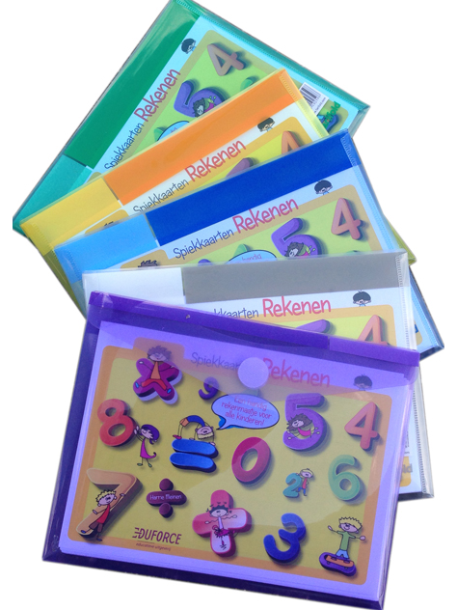
- Rekenspellen bij Sommen Versnellen
- Methodiek Met sprongen Vooruit
- Strategie (om de basisvoorwaarden van het rekenen toto en met 20 te leren en in te zetten voor het cijferend optellen en aftrekken)
- Redactierekenen – Ajodact (groep 4-8)
- Redactierekenen – Kinheim (groep 4-8)
- www.klokrekenen.nl

- www.klokkijker.nl
- www.somprint.nl
- www.sommenprinter.nl
- www.rekenblobs.nl (alleen met app)
- www.sommenmaker.nl
- www.redactiesommen.nl
- www.tafelsoefenen.nl
- www.sommenfabriek.nl

